институт ОБЩЕСТВЕННОГО МНЕНИЯ «квалитас»


394036, г. Воронеж, пр. Революции, д. 44, к. 14
тел.: (473) 251-20-75, 251-90-75
E-mail: office@qualitas.ru
Internet: http://www.qualitas.ru
ИНН 3666065119
Расчётный счёт № 40702810613400101661 ЦЧ банк СБ РФ г. Воронеж

ЕЖЕМЕСЯЧНЫЙ БЮЛЛЕТЕНЬ
СОЦИОЛОГИЧЕСКИХ СООБЩЕНИЙ
ПО г. ВОРОНЕЖУ

№ 2014-04 (196)

При использовании информации ссылка на Институт
общественного мнения «Квалитас» обязательна.
В этом выпуске:

1 раздел: УКРАИНСКИЕ СОБЫТИЯ В ЗЕРКАЛЕ ОБЩЕСТВЕННОГО МНЕНИЯ
- Следите ли Вы за последними событиями в Украине?
- Как Вы считаете, насколько объективно освещают события на Украине, в Крыму федеральные российские СМИ?
- Какая из следующих точек зрения на последние события в Украине ближе всего к Вашей собственной?
- Как Вы считаете, кто стоит за нынешним обострением ситуации в Крыму?
- Вы бы поддержали или нет введение в настоящее время российских войск на территорию восточных областей Украины?
- Как бы Вы отнеслись к возможности распада Украины?
- Как Вы считаете, Россия "потеряла" Украину или Украина по-прежнему останется братским, дружественным государством?
2 раздел: НАС ПУГАЮТ, А НАМ НЕ СТРАШНО?
- Беспокоит ли Вас международная изоляция России в связи с позицией, занятой руководством России по отношению к Украине?
- Беспокоит ли Вас политические и экономические санкции стран Запада в отношении России?
- Беспокоит ли Вас возможность прекращения поставок в Россию товаров и продуктов из стран Запада?
- Беспокоит ли Вас возможность разрыва дипломатических отношений между Россией и Украиной?
- Беспокоит ли Вас возникновение препятствий при выезде в страны Запада?

3 раздел: Возвращение Президента: Два года как…
- Вы одобряете или не одобряете возвращение В. Путина на президентский пост после четырехлетнего перерыва?
- Скажите, пожалуйста, Вы доверяете или не доверяете Д. Медведеву?
- Скажите, пожалуйста, Вы доверяете или не доверяете В. Путину?
- Скажите, пожалуйста, Вы допускаете или не допускаете для себя возможность проголосовать за В.Путина, если бы президентские выборы состоялись сегодня?

4 раздел: Первый срок А.Гордеева. Итоги
- Пять лет назад Президент РФ Д.Медведев предложил на должность губернатора воронежской области министра сельского хозяйства РФ А.Гордеева. Сегодня Вы одобряете или не одобряете такое решение Президента?
- Как Вы считаете, за прошедшие пять лет губернатору удалось или не удалось кардинально улучшить положение дел в области?
- Доверяете ли Вы губернатору А. Гордееву?
- Скажите, а за кого из перечисленных кандидатов Вы бы проголосовали, если бы выборы губернатора состоялись в ближайшее воскресенье?

Редколлегия:

Н.А. Романович (главный редактор)
Ю.В. Митрофанов (редактор)
Р.Е. Виткалова (руководитель полевого исследования)

ИНФОРМАЦИОННАЯ БАЗА:
– опрос проведен 12 – 14 апреля 2014 г., опрошен 601 человек;
– метод: телефонное интервью;
– выборка репрезентативна для населения г. Воронежа старше 18 лет по полу и возрасту.

ИНСТИТУТ ОБЩЕСТВЕННОГО МНЕНИЯ «квалитас». Тел.: (473) 251-90-75, 251-20-75

Опрос проведён ИОМ "Квалитас" 12 – 14 апреля 2014 года методом телефонного интервью.
Выборка репрезентативна для населения г. Воронежа старше 18 лет по полу и возрасту.
Опрошен 601 человек.

1 раздел: Украинские события в зеркале общественного мнения

СЛЕДИТЕ ЛИ ВЫ ЗА ПОСЛЕДНИМИ СОБЫТИЯМИ В УКРАИНЕ?
Таблица 1
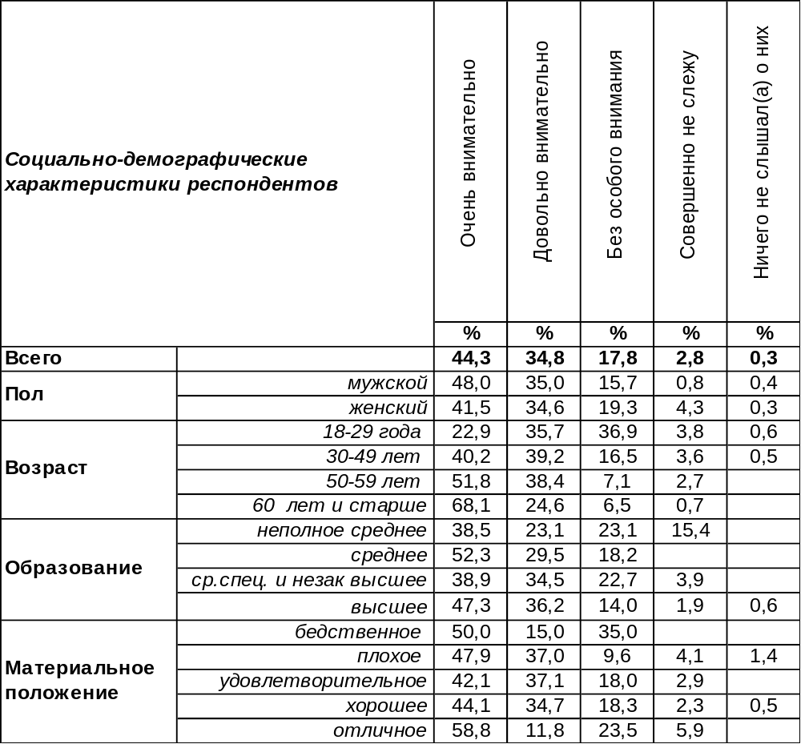
(Примечание: распределение ответов респондентов по строке составляет 100%)
Подавляющее большинство воронежцев (79%) внимательно следят за последними событиями в Украине. Пожилые люди включены в информационный поток практически поголовно – 93%. В той или иной степени равнодушны к происходящему в соседней стране 21% горожан. Среди молодежи уровень безразличия увеличивается до 40%.
Сравним степень вовлеченности в украинские события воронежцев и россиян в целом (всероссийский опрос проведен Левада-Центром в марте 2014 года, опрошено 1603 чел. в 45 регионах страны).
Следите ли Вы за последними событиями в Украине?

Воронежцы более пристально (79%), чем россияне в среднем (60%), следят за украинскими событиями. В выборку всероссийского опроса включаются сельские жители, интерес которых к политической жизни соседних стран традиционно ниже, чем в крупных городах.
ИНСТИТУТ ОБЩЕСТВЕННОГО МНЕНИЯ «квалитас». Тел.: (473) 251-90-75, 251-20-75
Опрос проведён ИОМ "Квалитас" 12 – 14 апреля 2014 года методом телефонного интервью.
Выборка репрезентативна для населения г. Воронежа старше 18 лет по полу и возрасту.
Опрошен 601 человек.

КАК ВЫ СЧИТАЕТЕ, НАСКОЛЬКО ОБЪЕКТИВНО ОСВЕЩАЮТ СОБЫТИЯ НА УКРАИНЕ, В КРЫМУ ФЕДЕРАЛЬНЫЕ РОССИЙСКИЕ СМИ?
Таблица 2
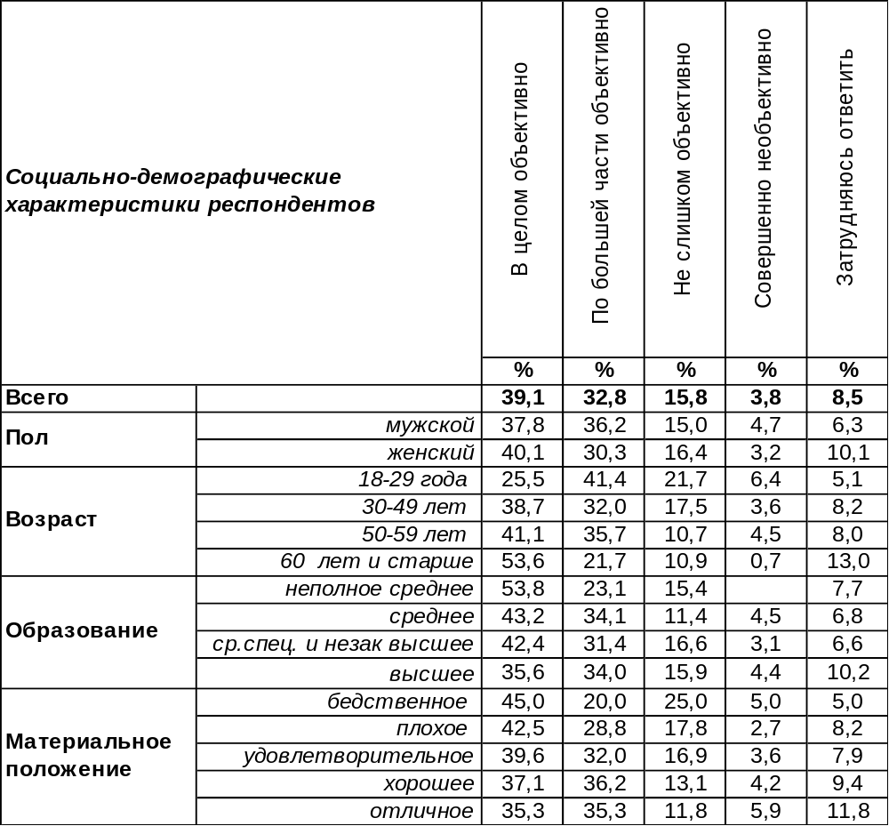
(Примечание: распределение ответов респондентов по строке составляет 100%)
В целом 72% воронежцев считают, что федеральные российские СМИ освещают события в Украине объективно. В необъективном освещении этих событий подозревают центральные СМИ только 20% горожан. Удивительно, что среди затруднившихся ответить на этот вопрос чаще всего попадались люди с высшим образованием (10%) – обычно именно они реже всего затрудняются с ответом и чаще других высказывают содержательное мнение.
Сравним ответы на этот вопрос воронежцев и россиян в целом (всероссийский опрос проведен Левада-Центром в марте 2014 года, опрошено 1603 чел. в 45 регионах страны).
Как Вы считаете, насколько объективно освещают события на Украине,
в Крыму федеральные российские СМИ?

Воронежцы в большей степени (72%) доверяют объективности российских СМИ по поводу освещения событий в Украине, чем среднестатические россияне (63%).
ИНСТИТУТ ОБЩЕСТВЕННОГО МНЕНИЯ «квалитас». Тел.: (473) 251-90-75, 251-20-75
Опрос проведён ИОМ "Квалитас" 12 – 14 апреля 2014 года методом телефонного интервью.
Выборка репрезентативна для населения г. Воронежа старше 18 лет по полу и возрасту.
Опрошен 601 человек.

КАКАЯ ИЗ СЛЕДУЮЩИХ ТОЧЕК ЗРЕНИЯ НА ПОСЛЕДНИЕ СОБЫТИЯ В УКРАИНЕ БЛИЖЕ ВСЕГО К ВАШЕЙ СОБСТВЕННОЙ?
Таблица 3
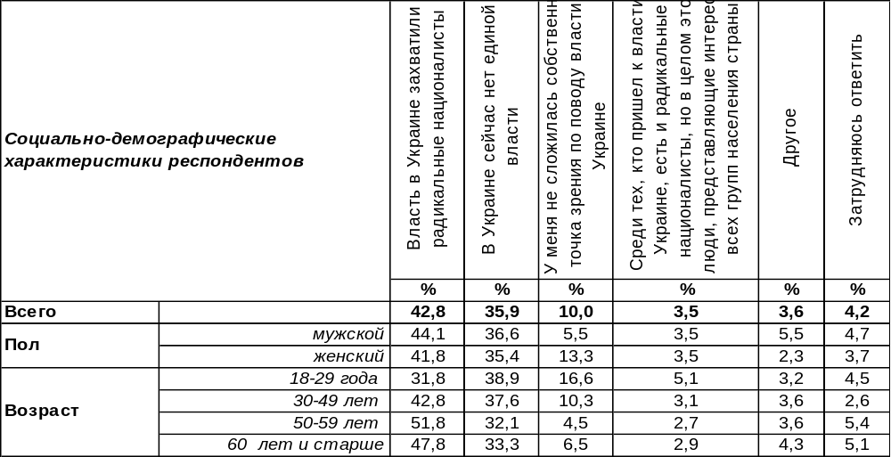
(Примечание: распределение ответов респондентов по строке составляет 100%)
Украинская власть в руках радикальных националистов – к такому выводу пришли 43% жителей Воронежа. Чаще всего в этом убеждены люди старше 50 лет – до 52%. Это мнение лидирует, а соперничает с ним суждение: «в Украине сейчас нет единой власти», - собравшее 36% голосов. У каждого десятого опрошенного (10%) пока не сложилась собственная точка зрения по поводу власти в Украине (среди молодежи – 17%). Реже всего люди считают, что наряду с радикальными националистами в нынешней власти Украины есть представители всех групп населения страны (4%). В графе «другое» собраны такие ответы как: «к власти пришла Америка/сторонники Евросоюза/американская разведка/подосланные фашисты/случайные люди/люди, ничего не понимающие во власти», «власть в Украине захватили бандиты», «безвластие/полный хаос/не считаю, что там есть какая-то власть/у них не было и нет власти», «что там сейчас творится, напоминает мне 17 год 20 века».
Сравним мнение воронежцев и россиян в целом по этому вопросу (всероссийский опрос проведен Левада-Центром в марте 2014 года, опрошено 1603 чел. в 45 регионах страны).

Какая из следующих точек зрения на последние события в Украине ближе всего к Вашей собственной?

Мнение россиян в целом и воронежцев достаточно схожи, только воронежцы в большей степени (43%), чем прочие россияне (37%), настаивают на том, что власть в Украине захвачена радикальными националистами.
ИНСТИТУТ ОБЩЕСТВЕННОГО МНЕНИЯ «квалитас». Тел.: (473) 251-90-75, 251-20-75
Опрос проведён ИОМ "Квалитас" 12 – 14 апреля 2014 года методом телефонного интервью.
Выборка репрезентативна для населения г. Воронежа старше 18 лет по полу и возрасту.
Опрошен 601 человек.

КАК ВЫ СЧИТАЕТЕ, КТО СТОИТ ЗА НЫНЕШНИМ ОБОСТРЕНИЕМ СИТУАЦИИ В КРЫМУ?
Таблица 4
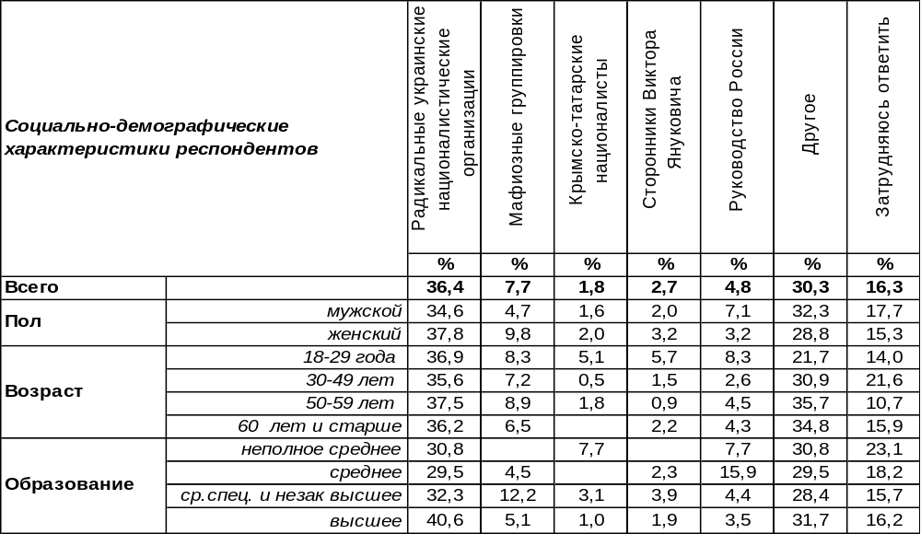
(Примечание: распределение ответов респондентов по строке составляет 100%)
В обострении ситуации в Крыму воронежцы чаще всего винят радикальные украинские националистические организации (36%). Остальные предположения на порядок уступают этому тезису. Вездесущие мафиозные группировки виновны, по мнению 8% опрошенных, а руководство России – 5%. Менее всего горожане склонны подозревать крымских татар (2%) или сторонников Януковича (3%). Зато было высказано немало соображений за рамками предложенных альтернатив ответов. В частности, 25% опрошенных «перевели стрелки» на США/ Запад/ Европу/Евросоюз/мировое сообщество и прочие внешние по отношению к Украине силы – эти ответы собраны в позиции «другое». Кроме того, в числе причин обострения назывались «сами украинцы, которые не с должным вниманием отнеслись к жителям Крыма», просто «народ», «Ангела Меркель», «те, кто затевал Майдан» и проч. В то же время некоторые радовались: «Крым уже наш!». Что отвечали на этот вопрос россияне? Тогда ещё Крым российским не был. Всероссийский опрос проведен Левада-Центром в 7-10 марта 2014 года, тогда как референдум в Крыму проходил 16 марта.
Как Вы считаете, кто стоит за нынешним обострением ситуации в Крыму?

Главное обвинение россиян в целом сосредоточено на украинских радикальных националистах (67%) – именно из-за них Крым пожелал покинуть Украину. А месяц спустя воронежцы уже упоминали не только украинских радикалов, но и санкции некоторых мировых держав, разгневанных волеизъявлением крымчан, которые предпочли присоединиться к России.

ИНСТИТУТ ОБЩЕСТВЕННОГО МНЕНИЯ «квалитас». Тел.: (473) 251-90-75, 251-20-75
Опрос проведён ИОМ "Квалитас" 12 – 14 апреля 2014 года методом телефонного интервью.
Выборка репрезентативна для населения г. Воронежа старше 18 лет по полу и возрасту.
Опрошен 601 человек.

ВЫ БЫ ПОДДЕРЖАЛИ ИЛИ НЕТ ВВЕДЕНИЕ В НАСТОЯЩЕЕ ВРЕМЯ РОССИЙСКИХ ВОЙСК НА ТЕРРИТОРИЮ ВОСТОЧНЫХ ОБЛАСТЕЙ УКРАИНЫ?
Таблица 5
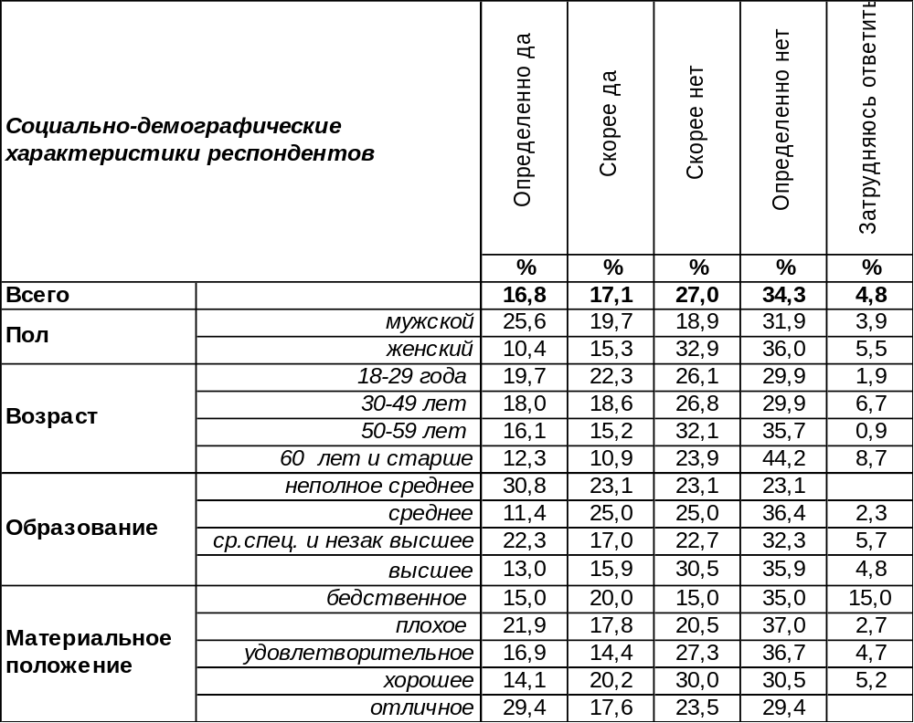
(Примечание: распределение ответов респондентов по строке составляет 100%)
При ответе на этот вопрос воронежцы высказывались достаточно осторожно. Только 34% горожан в той или иной степени поддерживают введение российских войск на территорию восточных областей Украины. Но большинство опрошенных (61%) выступают против военных действий наших войск на территории сопредельного государства. Среди умудренных жизненным опытом граждан старше 50 лет число противников военного вмешательства возрастает до 68%. А вот юная поросль, напротив, настроена весьма воинственно: 42% молодежи одобрили бы введение российских войск в восточную Украину.
Сравним ответы воронежцев и россиян в целом на этот вопрос, учитывая, что всероссийский опрос проводился Левада-Центром до присоединения Крыма (7-10 марта 2014 года) и звучал так:

«Вы бы поддержали или нет введение в настоящее время российских войск на территорию Крыма и в другие регионы Украины?»

Решимость помочь военной силой украинским братьям среди россиян существенно выше (58%), чем среди воронежцев (34%). Это объясняется спадом воинственного настроения после благополучного присоединения Крыма к России, поскольку воронежский опрос проводился на месяц позже всероссийского.
ИНСТИТУТ ОБЩЕСТВЕННОГО МНЕНИЯ «квалитас». Тел.: (473) 251-90-75, 251-20-75
Опрос проведён ИОМ "Квалитас" 12 – 14 апреля 2014 года методом телефонного интервью.
Выборка репрезентативна для населения г. Воронежа старше 18 лет по полу и возрасту.
Опрошен 601 человек.

КАК БЫ ВЫ ОТНЕСЛИСЬ К ВОЗМОЖНОСТИ РАСПАДА УКРАИНЫ?
Таблица 6
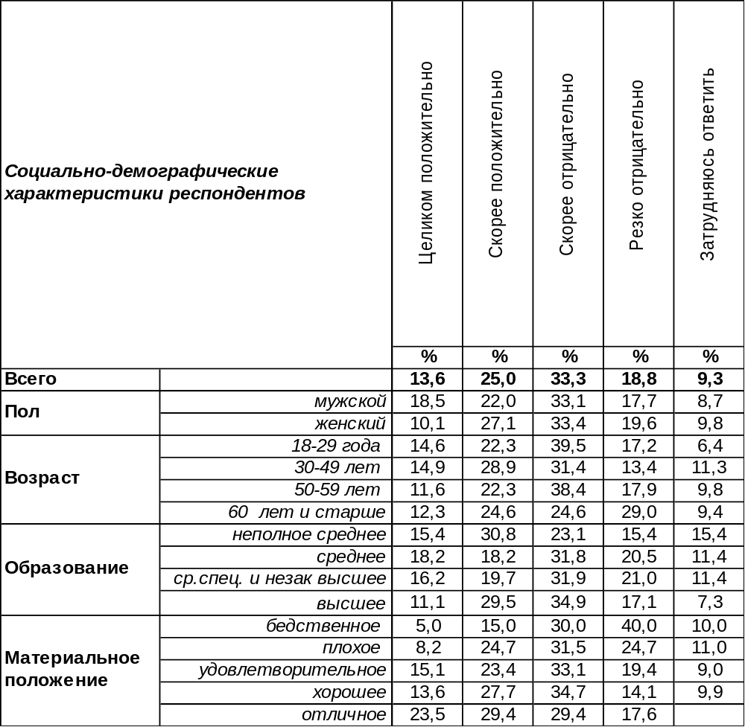
(Примечание: распределение ответов респондентов по строке составляет 100%)
Идея распада Украины большинству воронежцев не по душе (52%). Среди самых бедных людей число противников распада возрастает до 70%. В той или иной степени положительно относятся к подобной перспективе (39%) горожан. Наиболее позитивные оценки встречаются среди самых богатых наших сограждан (53%).
Сопоставим мнение по этому вопросу россиян в целом и воронежцев (всероссийский опрос проведен Левада-Центром в марте 2014 года, опрошено 1603 чел. в 45 регионах страны).

Как бы Вы отнеслись к возможности распада Украины?

Число отрицательных ответов на этот вопрос перевешивает как среди россиян (47/26), так и среди воронежцев (52/39). Но в целом по России число затруднившихся ответить было существенно выше (27%), чем в Воронеже (9%).
ИНСТИТУТ ОБЩЕСТВЕННОГО МНЕНИЯ «квалитас». Тел.: (473) 251-90-75, 251-20-75
Опрос проведён ИОМ "Квалитас" 12 – 14 апреля 2014 года методом телефонного интервью.
Выборка репрезентативна для населения г. Воронежа старше 18 лет по полу и возрасту.
Опрошен 601 человек.

Как Вы считаете, Россия "потеряла" Украину или Украина по-прежнему останется братским, дружественным государством?
Таблица 7
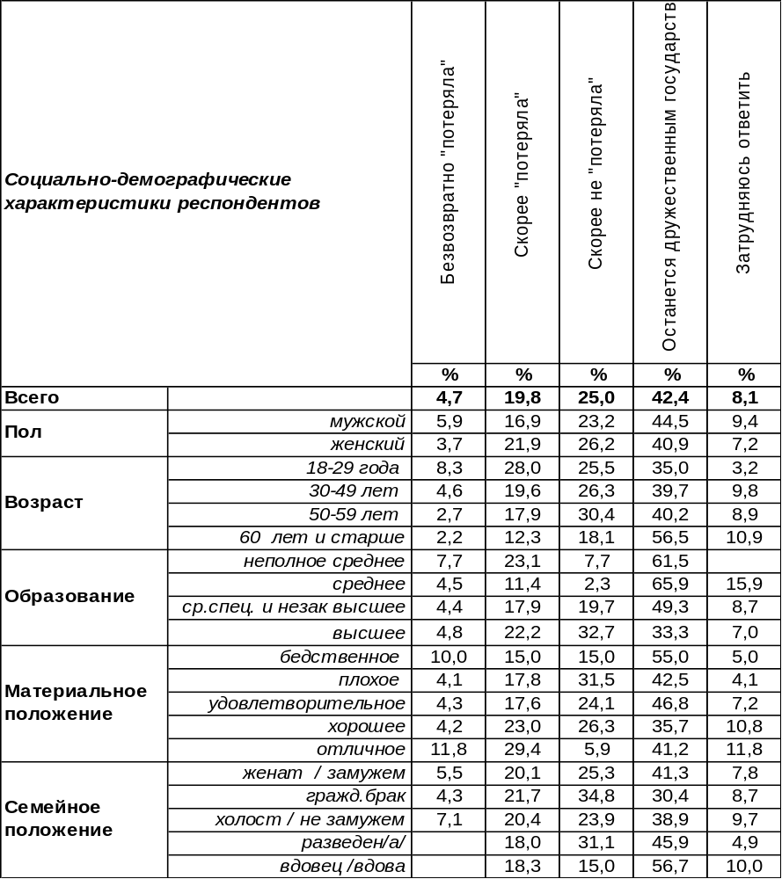
(Примечание: распределение ответов респондентов по строке составляет 100%)

Напряжение отношений с Украиной переживается людьми особенно болезненно. Ещё недавно никому и в голову не могло прийти, что может возникнуть угроза вооруженного конфликта между Россией и самым близким ей по духу и историческим корням государством. Большинство горожан (67%) по-прежнему считают Украину братской республикой и не желают даже в мыслях рвать с ней дружеские связи. Среди пожилых людей число тех, кто считает, что Украина была и остается дружественным государством, достигает 75%. Роковые ошибки политиков не в состоянии разлучить народы, родственные и культурные связи между которыми переплетены так глубоко и основательно, как между Украиной и Россией.
Очень хочется надеяться, что войны между нашими странами не будет никогда. Потому что война России с Украиной - это война почти гражданская. В то же время каждый четвертый (25%) опрошенный полагает, что былая дружба между странами уже невозможна. А 5% из них подчёркивают, что она потеряна безвозвратно. Чем моложе респонденты, тем больше пессимизма в их ответах. Чаще всего считают Украину «потерянной» для дружбы с Россией молодые люди (36%). Молодежь, появившаяся на свет уже после того, как Украина отделилась от России, восприняла постсоветское расколовшееся пространство как норму, поэтому потеря дружбы с Украиной для нового поколения россиян не так болезненна и драматична.
ИНСТИТУТ ОБЩЕСТВЕННОГО МНЕНИЯ «квалитас». Тел.: (473) 251-90-75, 251-20-75
Опрос проведён ИОМ "Квалитас" 12 – 14 апреля 2014 года методом телефонного интервью.
Выборка репрезентативна для населения г. Воронежа старше 18 лет по полу и возрасту.
Опрошен 601 человек.

2 раздел: НАС ПУГАЮТ, А НАМ НЕ СТРАШНО?

БЕСПОКОИТ ЛИ ВАС Международная изоляция России в связи с позицией, занятой руководством России по отношению к Украине?
Таблица 8
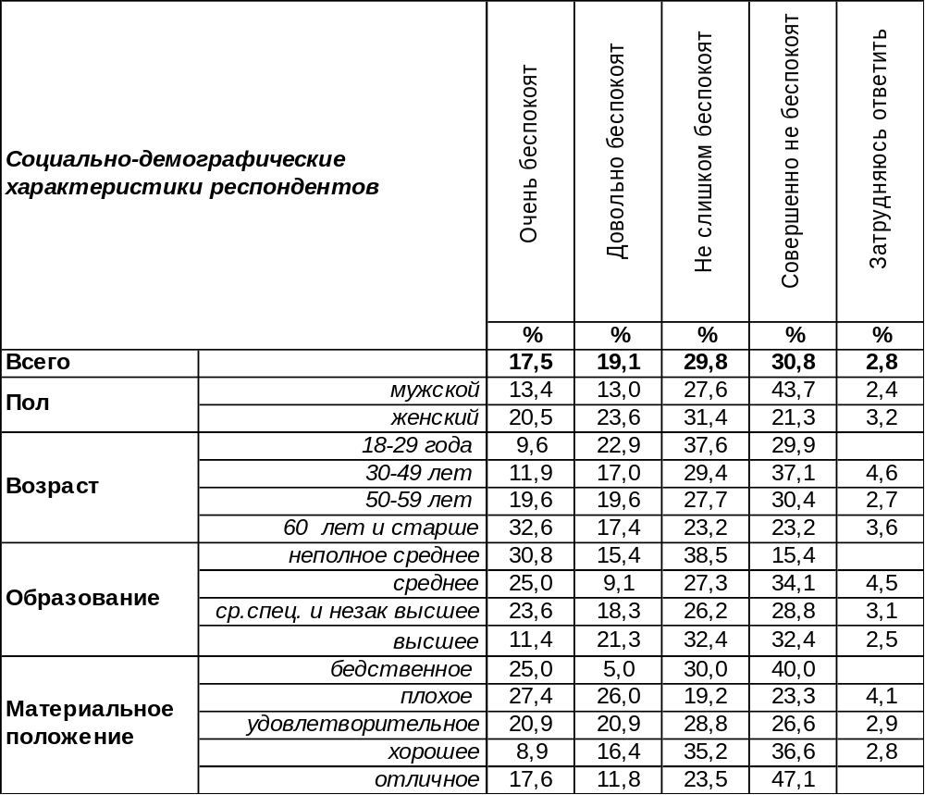
(Примечание: распределение ответов респондентов по строке составляет 100%)
Международная изоляция России в связи с украинскими событиями в той или иной степени беспокоит 37% воронежцев. Уровень беспокойства среди пожилых граждан возрастает до 50%. В то же время большинство горожан (61%) сохраняют спокойствие, полагая, по всей видимости, что это их повседневной жизни не коснется. Среди молодежи беспечность вырастает до 67%.
Сравним мнение воронежцев и прочих россиян. Всероссийский опрос проведен Левада-Центром 7-10 марта по репрезентативной всероссийской выборке (1603 чел.) городского и сельского населения в 45 регионах страны.
Беспокоит ли Вас международная изоляция России в связи с позицией, занятой руководством
России по отношению к Украине?

Воронежцы на общероссийском фоне выглядят довольно беспечно. Если среди наших земляков обеспокоены международной изоляцией только 37% опрошенных, то среди прочих россиян – 56%.
ИНСТИТУТ ОБЩЕСТВЕННОГО МНЕНИЯ «квалитас». Тел.: (473) 251-90-75, 251-20-75
Опрос проведён ИОМ "Квалитас" 12 – 14 апреля 2014 года методом телефонного интервью.
Выборка репрезентативна для населения г. Воронежа старше 18 лет по полу и возрасту.
Опрошен 601 человек.

БЕСПОКОИТ ЛИ ВАС Политические и экономические санкции стран Запада в отношении России?
Таблица 9
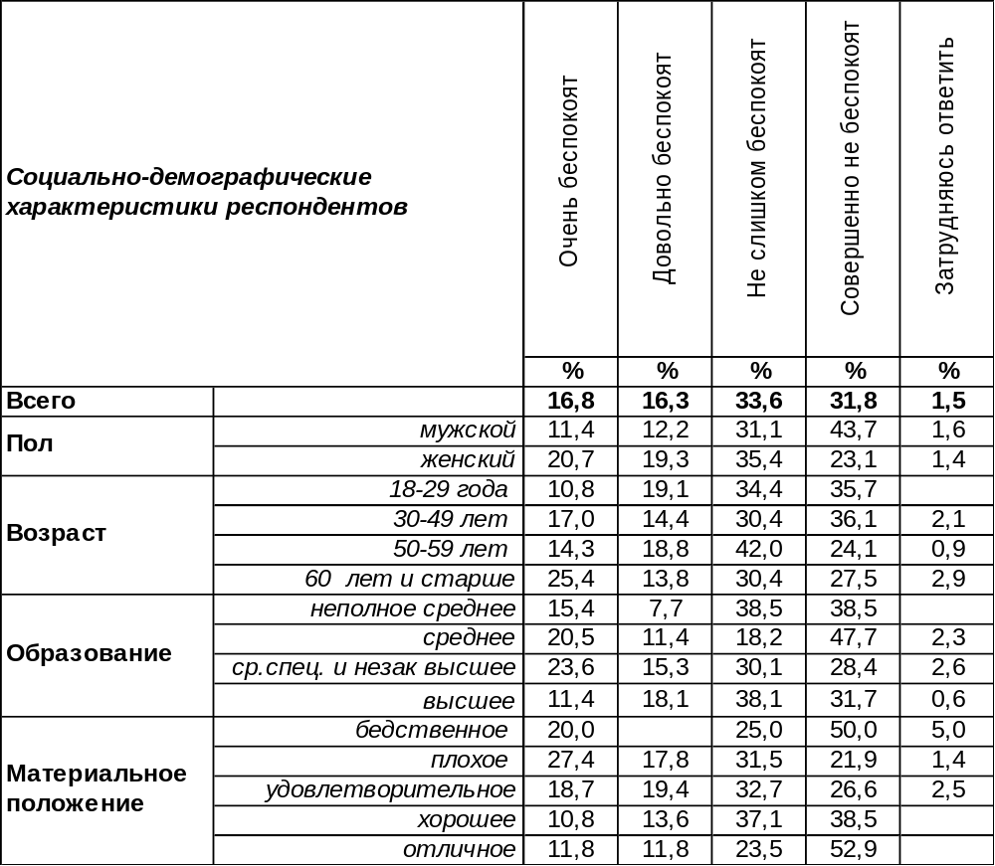
(Примечание: распределение ответов респондентов по строке составляет 100%)
Каждого третьего воронежца беспокоят политические и экономические санкции стран Запада в отношении России (33%). Пожилые люди более встревожены (39%), чем молодежь (30%).
Вместе с тем большинство населения города (65%) не позволяют себе волноваться по этому поводу. Беспечность молодежи достигает 70%.
Сравним картину по стране в целом с результатами воронежского опроса. Всероссийский опрос проведен Левада-Центром 21-24 марта по репрезентативной всероссийской выборке (1603 чел.) городского и сельского населения в 45 регионах страны.

Беспокоит ли Вас политические и экономические санкции стран Запада в отношении России?

Большинство населения страны (59%) не беспокоятся по поводу политических и экономических санкций западных стран в отношении России, а воронежцы превосходят прочих граждан в своем спокойствии (65%).
ИНСТИТУТ ОБЩЕСТВЕННОГО МНЕНИЯ «квалитас». Тел.: (473) 251-90-75, 251-20-75
Опрос проведён ИОМ "Квалитас" 12 – 14 апреля 2014 года методом телефонного интервью.
Выборка репрезентативна для населения г. Воронежа старше 18 лет по полу и возрасту.
Опрошен 601 человек.

БЕСПОКОИТ ЛИ ВАС Возможность прекращения поставок в Россию товаров и продуктов из стран Запада?
Таблица 10
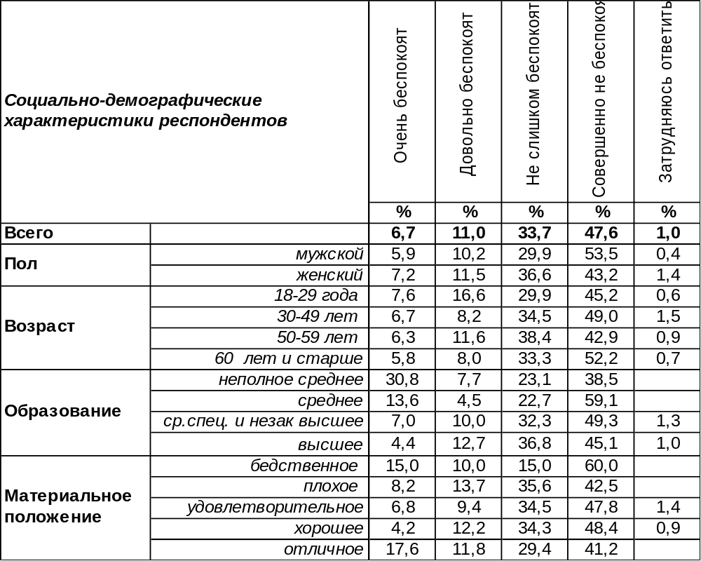
(Примечание: распределение ответов респондентов по строке составляет 100%)
Очарование зарубежными товарами, и в особенности продуктами, похоже, идет на спад. Подавляющее большинство воронежцев (81%)не беспокоятся о перспективе прекращения поставок в Россию всего того, что наша страна в состоянии сама произвести. Пожилые люди чаще других убеждены, что об этом беспокоиться незачем (86%).
И тем не менее 18% горожан эта угроза не по душе. Юные граждане чаще других переживают по поводу того, что заморских яства и шелка уплывут в другие страны (24%). Но сильнее всего беспокоятся богатые горожане (29%), что выбор товаров, на которые они готовы потратить свои деньги, резко сократится.
Сопоставим ответы воронежцев и россиян в целом. Всероссийский опрос проведен Левада-Центром 21-24 марта по репрезентативной всероссийской выборке (1603 чел.) в 45 регионах страны.
Беспокоит ли Вас возможность прекращения поставок в Россию товаров
и продуктов из стран Запада?

Большинство россиян (68%), также как и воронежцев (81%), не волнует прекращение поставок в Россию западных продуктов и товаров. Спокойствие воронежцев можно понять - ведь под ногами уникальный чернозем, который, если руки приложить, прокормит лучше заморских стран.
ИНСТИТУТ ОБЩЕСТВЕННОГО МНЕНИЯ «квалитас». Тел.: (473) 251-90-75, 251-20-75
Опрос проведён ИОМ "Квалитас" 12 – 14 апреля 2014 года методом телефонного интервью.
Выборка репрезентативна для населения г. Воронежа старше 18 лет по полу и возрасту.
Опрошен 601 человек.

БЕСПОКОИТ ЛИ ВАС Возможность разрыва дипломатических отношений между Россией и Украиной?
Таблица 11
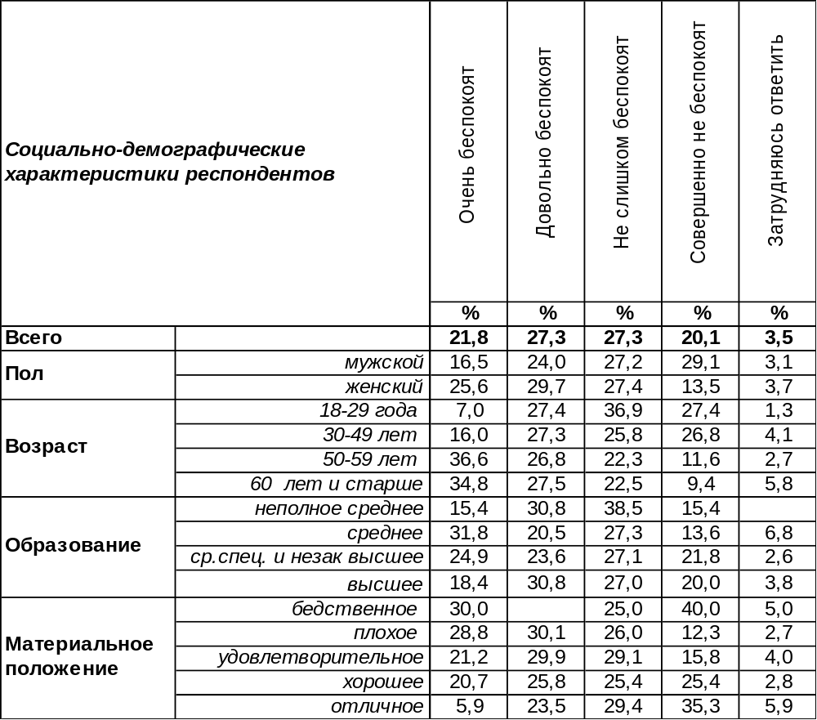
(Примечание: распределение ответов респондентов по строке составляет 100%)
Возможность разрыва дипломатических отношений между Россией и Украиной беспокоит почти каждого второго опрошенного (49%). А среди пожилых людей тревога возрастает до 62%.
Но другую половину граждан (47%) эта проблема не очень волнует. Молодежь в большинстве своем (64%) мало озабочена этим вопросом.
Сравним воронежский и общероссийских опросы. Всероссийский опрос проведен Левада-Центром 21-24 марта по репрезентативной всероссийской выборке (1603 чел.) в 45 регионах страны.

Беспокоит ли Вас возможность разрыва дипломатических отношений между Россией и Украиной?

В этом вопросе Воронеж изменил своей беспечности и выявил большее беспокойство (49%), чем Россия в целом (36%). Дело в том, что Украина буквально «под боком» у Воронежа, многие семьи имеют родственников на украинской территории и привыкли к беспрепятственному посещению родных.
ИНСТИТУТ ОБЩЕСТВЕННОГО МНЕНИЯ «квалитас». Тел.: (473) 251-90-75, 251-20-75
Опрос проведён ИОМ "Квалитас" 12 – 14 апреля 2014 года методом телефонного интервью.
Выборка репрезентативна для населения г. Воронежа старше 18 лет по полу и возрасту.
Опрошен 601 человек.

БЕСПОКОИТ ЛИ ВАС Возникновение препятствий при выезде в страны Запада?
Таблица 12
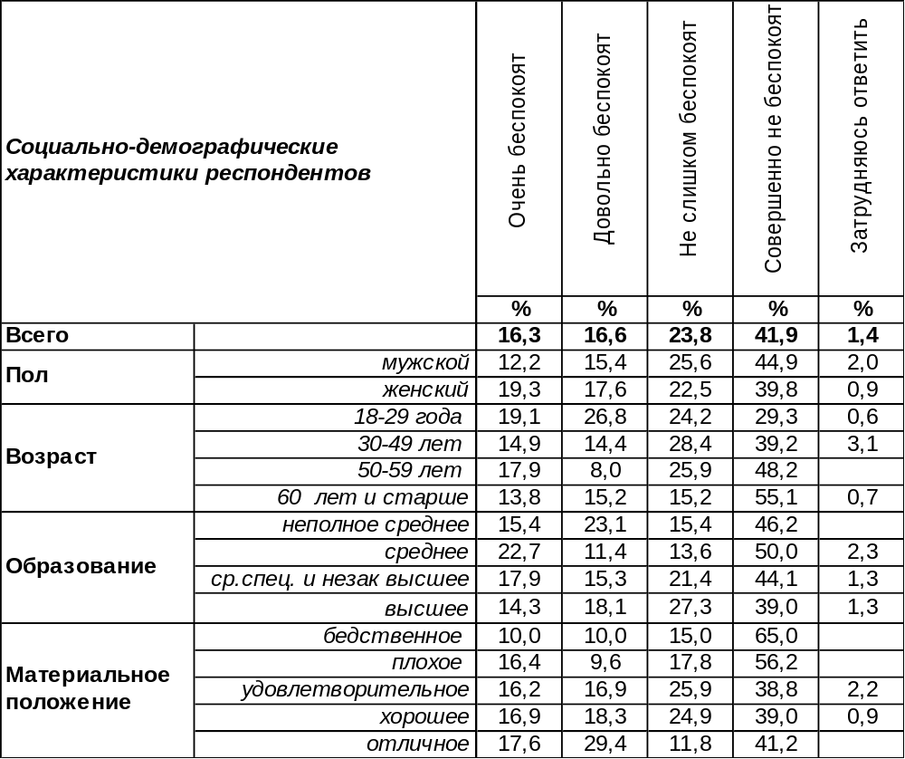
(Примечание: распределение ответов респондентов по строке составляет 100%)
Запрет на въезд в западные страны не пугает большинство воронежцев (66%). Среди самых бедных слоев населения равнодушны к подобным угрозам 80% горожан – видимо, они не планировали зарубежных поездок.
Но каждый третий житель Воронежа (33%) будет огорчен, если он не сможет больше посещать страны Запада. Среди богатых людей обеспокоен этим почти каждый второй (47%).
«Железный занавес» снова может опуститься над нашей страной. Только его инициаторы сегодня – не внутренние силы, а внешние. Как относятся россияне к этой перспективе? Всероссийский опрос проведен Левада-Центром 21-24 марта по репрезентативной всероссийской выборке (1603 чел.) в 45 регионах страны.
Беспокоит ли Вас возникновение препятствий при выезде в страны Запада?

Нет, эта проблема большинство россиян не волнует. Беспокойство высказывают около трети (31%) граждан нашей страны, у которых, очевидно, есть средства и возможности для зарубежных поездок (почти столько же, сколько и в Воронеже – 33%).
ИНСТИТУТ ОБЩЕСТВЕННОГО МНЕНИЯ «квалитас». Тел.: (473) 251-90-75, 251-20-75
Опрос проведён ИОМ "Квалитас" 12 – 14 апреля 2014 года методом телефонного интервью.
Выборка репрезентативна для населения г. Воронежа старше 18 лет по полу и возрасту.
Опрошен 601 человек.

3 раздел: Возвращение ПРезидента: Два года как…

ВЫ ОДОБРЯЕТЕ ИЛИ НЕ ОДОБРЯЕТЕ ВОЗВРАЩЕНИЕ В. ПУТИНА НА ПРЕЗИДЕНТСКИЙ ПОСТ ПОСЛЕ ЧЕТЫРЕХЛЕТНЕГО ПЕРЕРЫВА?
Таблица 13
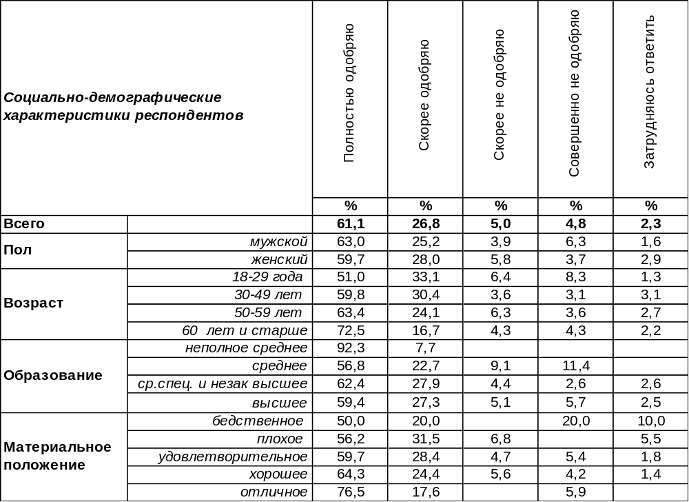
(Примечание: распределение ответов респондентов по строке составляет 100%)
Сегодня одобряют возвращение В. Путина на президентский пост после четырехлетнего перерыва 88% воронежцев. По мере роста уровня дохода суммарное одобрение возрастет с 70% до 94%. В той или иной степени не одобряют его возвращение 10% горожан. Сравним мнение воронежцев на этот счет за последние два года.

Вы одобряете или не одобряете возвращение В.Путина на президентский пост
после четырехлетнего перерыва?

Как ни странно, но радость от того, что Президент вернулся, в народе с каждым годом только растет. За два прошедших года она выросла с 51% до 88%.
ИНСТИТУТ ОБЩЕСТВЕННОГО МНЕНИЯ «квалитас». Тел.: (473) 251-90-75, 251-20-75
Опрос проведён ИОМ "Квалитас" 12 – 14 апреля 2014 года методом телефонного интервью.
Выборка репрезентативна для населения г. Воронежа старше 18 лет по полу и возрасту.
Опрошен 601 человек.

СКАЖИТЕ, ПОЖАЛУЙСТА, ВЫ ДОВЕРЯЕТЕ ИЛИ НЕ ДОВЕРЯЕТЕ Д. МЕДВЕДЕВУ?
Таблица 14
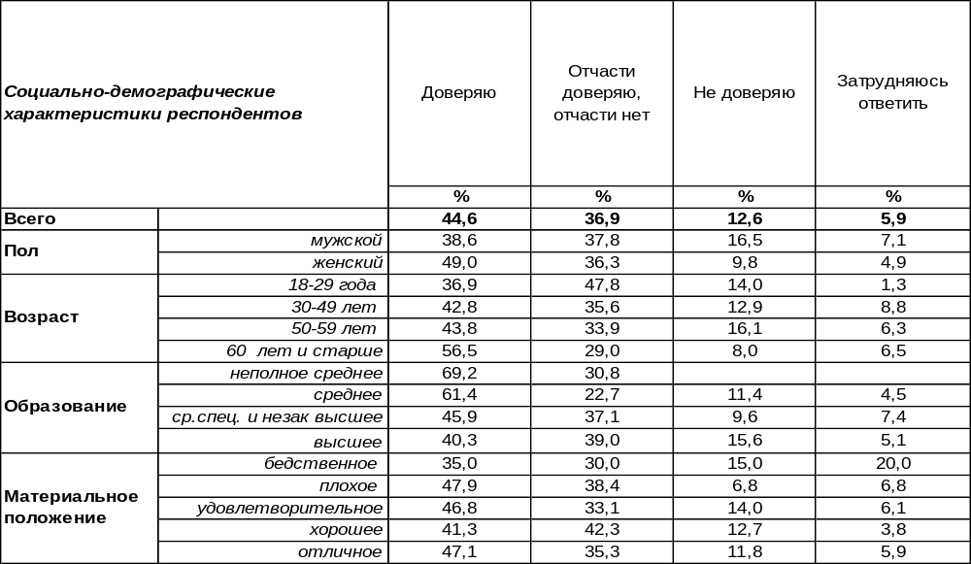
(Примечание: распределение ответов респондентов по строке составляет 100%)
Премьер Дмитрий Медведев пользуется доверием 45% воронежцев. Среди пожилых людей уровень доверия возрастает до 57%. Не доверяют Дмитрию Анатольевичу в целом по Воронежу 13% горожан. Доверие выше среди женщин, чем среди мужчин: 49/39, а в недоверии лидируют мужчины: 17/10.
Не первый год мы задаем воронежцам этот вопрос (он звучал ещё в бытность Д.А.Медведева президентом). Сравним ответы горожан.

Скажите, пожалуйста, Вы доверяете или не доверяете президенту/премьеру Д.Медведеву?

Это почти невероятно, чтобы перманентно снижающийся рейтинг бывшего президента (по всем законам жизни рейтингов) вдруг подскочил вверх! Только из ряда вон выходящее событие может быть этому причиной. И такое событие произошло. Россия вернула себе Крым. Народная эйфория как на дрожжах подняла рейтинги доверия представителям федеральной власти, в том числе рейтинг премьера - с 34% до 45%.
ИНСТИТУТ ОБЩЕСТВЕННОГО МНЕНИЯ «квалитас». Тел.: (473) 251-90-75, 251-20-75
Опрос проведён ИОМ "Квалитас" 12 – 14 апреля 2014 года методом телефонного интервью.
Выборка репрезентативна для населения г. Воронежа старше 18 лет по полу и возрасту.
Опрошен 601 человек.

СКАЖИТЕ, ПОЖАЛУЙСТА, ВЫ ДОВЕРЯЕТЕ ИЛИ НЕ ДОВЕРЯЕТЕ В. ПУТИНУ?
Таблица 15
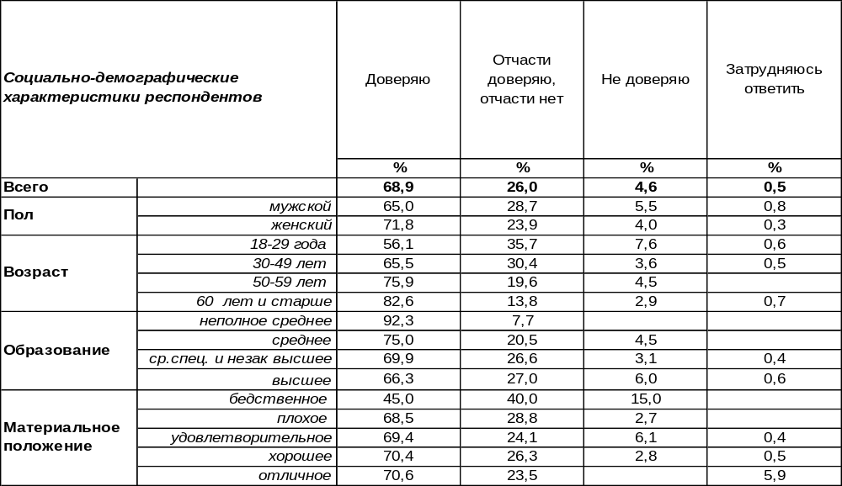
(Примечание: распределение ответов респондентов по строке составляет 100%)
Почти 70% воронежцев сегодня доверяют Президенту РФ Владимиру Путину. Женщины доверяют ему чаще мужчин: 72/65. Доверие возрастает (с 56% до 85%) по мере увеличения возраста респондентов и по мере роста уровня дохода (с 45% до 71%). Падает доверие с повышением уровня образования горожан (с 92% до 66%).
Не доверяют Владимиру Владимировичу только 5% опрошенных. Чаще всего – это бедные люди с высшим образованием. Остальные 26% горожан – отчасти доверяют, отчасти нет. Что изменилось за последние годы?

Скажите, пожалуйста, Вы доверяете или не доверяете
главе Правительства / Президенту РФ В.Путину?

Крым принес Владимиру Путину взлет безусловного доверия народа с 42% до 69%. Соответственно, недоверие снизилось с 20% до 5%.
ИНСТИТУТ ОБЩЕСТВЕННОГО МНЕНИЯ «квалитас». Тел.: (473) 251-90-75, 251-20-75
Опрос проведён ИОМ "Квалитас" 12 – 14 апреля 2014 года методом телефонного интервью.
Выборка репрезентативна для населения г. Воронежа старше 18 лет по полу и возрасту.
Опрошен 601 человек.

СКАЖИТЕ, ПОЖАЛУЙСТА, ВЫ ДОПУСКАЕТЕ ИЛИ НЕ ДОПУСКАЕТЕ ДЛЯ СЕБЯ ВОЗМОЖНОСТЬ ПРОГОЛОСОВАТЬ ЗА В.ПУТИНА, ЕСЛИ БЫ ПРЕЗИДЕНТСКИЕ ВЫБОРЫ СОСТОЯЛИСЬ СЕГОДНЯ?
Таблица 16
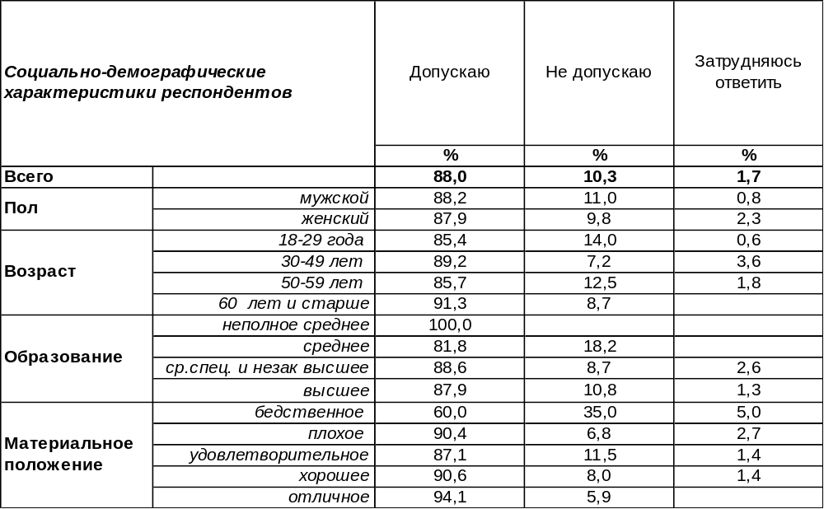
(Примечание: распределение ответов респондентов по строке составляет 100%)
Подавляющее большинство воронежцев (88%) допускают возможность сегодня вновь голосовать за В. Путина, доверяя ему главный пост в стране. Среди пожилых людей этот показатель возрастает до 91%, среди самых богатых – до 94%.
Не допускают для себя возможности вновь проголосовать за действующего Президента РФ 10% горожан. Чаще всего – это люди с бедственным материальным положением (35%).

Скажите, пожалуйста, Вы допускаете или не допускаете для себя возможность проголосовать
на президентских выборах за В.Путина, если такие выборы состоятся в ближайшие выходные?

Число людей, которые согласны выбрать Владимира Путина в президенты в четвертый раз, за последние два года увеличилось с 52% до 88%.
ИНСТИТУТ ОБЩЕСТВЕННОГО МНЕНИЯ «квалитас». Тел.: (473) 251-90-75, 251-20-75
Опрос проведён ИОМ "Квалитас" 12 – 14 апреля 2014 года методом телефонного интервью.
Выборка репрезентативна для населения г. Воронежа старше 18 лет по полу и возрасту.
Опрошен 601 человек.

4 раздел: Первый срок А.Гордеева. Итоги

ПЯТЬ ЛЕТ НАЗАД ПРЕЗИДЕНТ РФ Д.МЕДВЕДЕВ ПРЕДЛОЖИЛ НА ДОЛЖНОСТЬ ГУБЕРНАТОРА ВОРОНЕЖСКОЙ ОБЛАСТИ МИНИСТРА СЕЛЬСКОГО ХОЗЯЙСТВА РФ А.ГОРДЕЕВА. СЕГОДНЯ ВЫ ОДОБРЯЕТЕ ИЛИ НЕ ОДОБРЯЕТЕ ТАКОЕ РЕШЕНИЕ ПРЕЗИДЕНТА?
Таблица 17
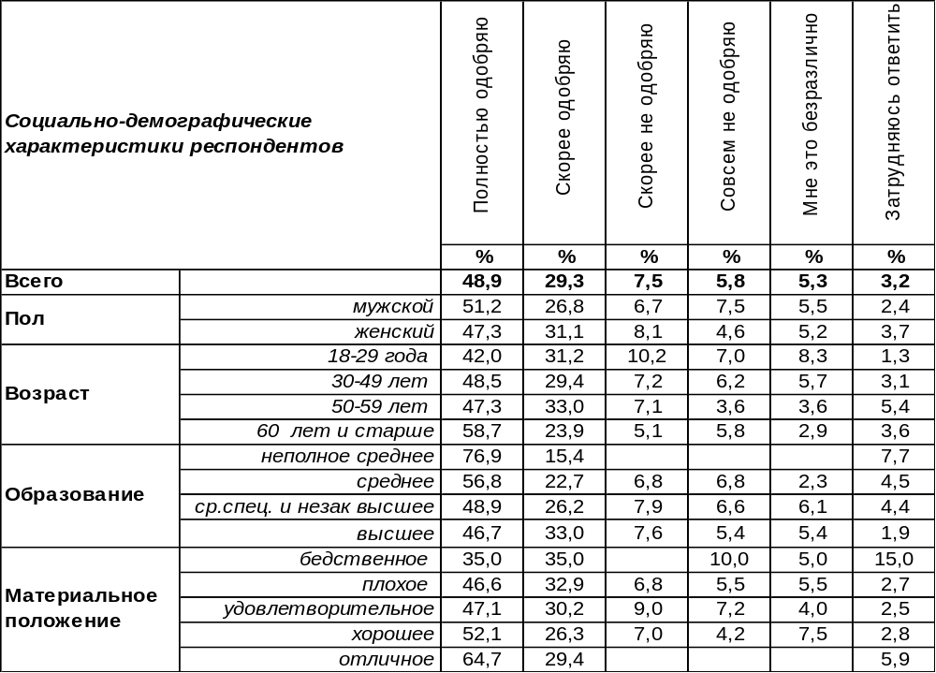
(Примечание: распределение ответов респондентов по строке составляет 100%)
Все пять лет пребывания А.Гордеева в должности губернатора Воронежской области мы упорно интересовались у воронежцев, не сожалеют ли они о решении Президента РФ Д.Медведева направить в Воронежскую область бывшего министра сельского хозяйства.
И неизменно получали достаточно внятный ответ: нет, не сожалеют! Даже наоборот, с каждым годом уверенность в правильности выбора главы государства только укрепляется в сознании наших земляков.

Как видно из вышеприведенного графика, пик одобрения назначения А.Гордеева губернатором Воронежской области приходится на момент истечения его полномочий. Что, безусловно, является достойным итогом пятилетней деятельности.
ИНСТИТУТ ОБЩЕСТВЕННОГО МНЕНИЯ «квалитас». Тел.: (473) 251-90-75, 251-20-75
Опрос проведён ИОМ "Квалитас" 12 – 14 апреля 2014 года методом телефонного интервью.
Выборка репрезентативна для населения г. Воронежа старше 18 лет по полу и возрасту.
Опрошен 601 человек.

КАК ВЫ СЧИТАЕТЕ, ЗА ПРОШЕДШИЕ ПЯТЬ ЛЕТ ГУБЕРНАТОРУ УДАЛОСЬ ИЛИ НЕ УДАЛОСЬ КАРДИНАЛЬНО УЛУЧШИТЬ ПОЛОЖЕНИЕ ДЕЛ В ОБЛАСТИ?
Таблица 18
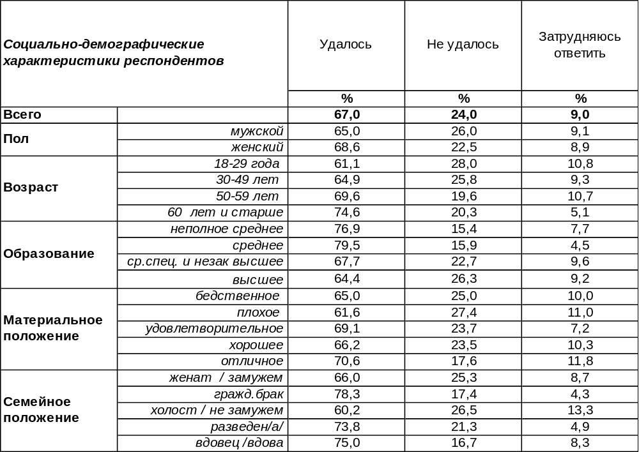
(Примечание: распределение ответов респондентов по строке составляет 100%)
Не обманулись воронежцы в своих ожиданиях, когда с энтузиазмом восприняли назначение федерального чиновника на должность главы области. Итогом деятельности А.Гордеева является факт признания большинством населения (67%) улучшения положения дел в области. Менее четверти населения придерживаются противоположного мнения (24%).
Мы имеем возможность сравнить итоговые результаты пятилетней деятельности губернатора с цифрами промежуточных опросов в 2009, 2010, 2011 и 2012 годах.

В марте 2009 года вопрос, который мы задавали воронежцам, звучал так: «Как Вы считаете, А.Гордееву удастся или не удастся улучшить положение дел в области?». Как видно из вышеприведенного графика, итоговые результаты деятельности А.Гордеева (67%) значительно превзошли первоначальные ожидания воронежцев (37%).
ИНСТИТУТ ОБЩЕСТВЕННОГО МНЕНИЯ «квалитас». Тел.: (473) 251-90-75, 251-20-75
Опрос проведён ИОМ "Квалитас" 12 – 14 апреля 2014 года методом телефонного интервью.
Выборка репрезентативна для населения г. Воронежа старше 18 лет по полу и возрасту.
Опрошен 601 человек.

ДОВЕРЯЕТЕ ЛИ ВЫ ГУБЕРНАТОРУ А. ГОРДЕЕВУ?
Таблица 19
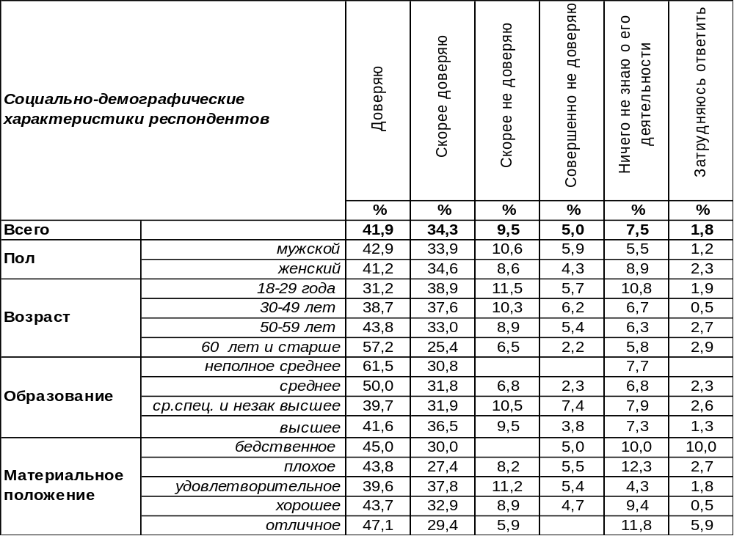
(Примечание: распределение ответов респондентов по строке составляет 100%)
Рейтинг доверия главе субъекта федерации – важнейший показатель взаимодействия власти и населения, ибо он легитимирует (или не легитимирует) в глазах населения любые действия этой самой власти. Судя по результатам опроса, у воронежского губернатора особых проблем с доверием жителей областного центра нет. Соотношение доверяющих/не доверяющих А.Гордееву – 76%/15% – говорит само за себя.
А всегда ли так было в течение пяти лет его губернаторства? У нас есть возможность отследить рейтинг доверия А.Гордеева, начиная с 2009 года.

Доверяете ли Вы губернатору А.Гордееву?

Следует констатировать, что и так немаленькие показатели доверия населения А.Гордееву к окончанию его губернаторских полномочий достигли своих наивысших результатов (поднялись с 54 до 76%).

ИНСТИТУТ ОБЩЕСТВЕННОГО МНЕНИЯ «квалитас». Тел.: (473) 251-90-75, 251-20-75
Опрос проведён ИОМ "Квалитас" 12 – 14 апреля 2014 года методом телефонного интервью.
Выборка репрезентативна для населения г. Воронежа старше 18 лет по полу и возрасту.
Опрошен 601 человек.

Скажите, а за кого из перечисленных кандидатов Вы бы проголосовали, если бы выборы губернатора состоялись в ближайшее воскресенье?
Таблица 20
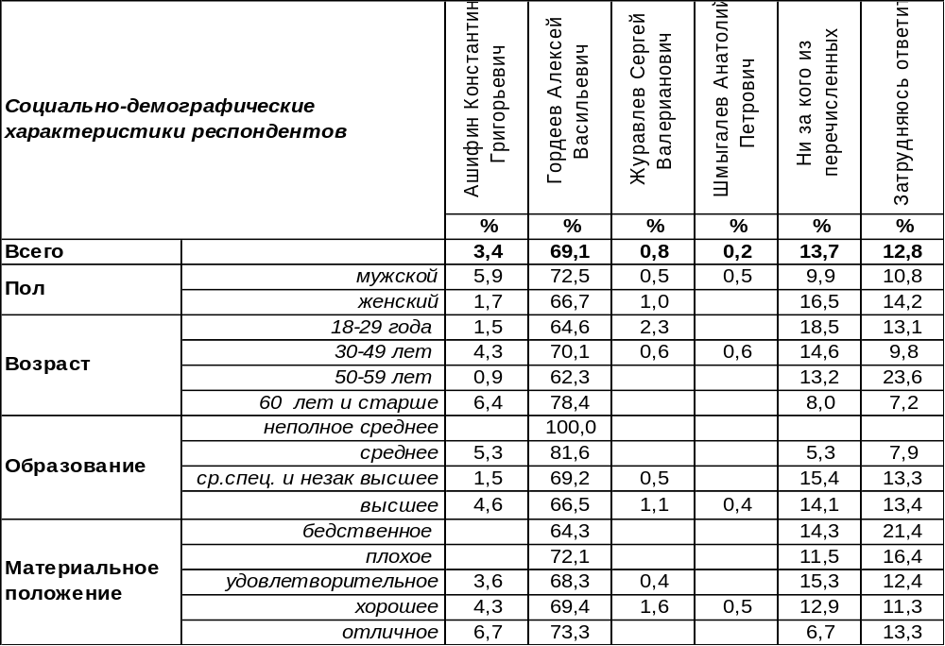
(Примечание: ответили 525 респондентов,
распределение ответов респондентов по строке составляет 100%)
Самое сложное для определения электорального рейтинга кандидатов в губернаторы – это определить сам круг реальных претендентов. На 12 апреля с помощью экспертов был составлен список из четырех фамилий, носители которых представляют весь спектр парламентских партий («Единая Россия», КПРФ, ЛДПР и «Справедливая Россия»). Тем не менее, если судить по результатам опроса, то при всем разнообразии партийного электората в вопросе губернаторских предпочтений у воронежцев особых разногласий не наблюдается. Уверенно лидирует А.В.Гордеев (69%). Редкостное единодушие превалирует во всех социально-демографических группах жителей областного центра.
На предстоящие в сентябре 2014 года выборы губернатора выразили готовность прийти в общей сложности почти 83% горожан. По крайней мере, они сказали, что планируют. Причем 67% заявили об этом достаточно твердо. Как показывает практика, реальная же явка на любых выборах всегда оказывается ниже декларируемой. Кроме того, в целом 14% горожан сообщили, что на выборы не пойдут, при этом 10% из них заявили об этом как о деле решённом.
Как известно, в сентябре 2014 года в Воронежской области состоятся выборы губернатора.
Скажите, пожалуйста, лично вы планируете или не планируете принять участие в этих выборах?

ИНСТИТУТ ОБЩЕСТВЕННОГО МНЕНИЯ «квалитас». Тел.: (473) 251-90-75, 251-20-75
Опрос проведён ИОМ "Квалитас" 12 – 14 апреля 2014 года методом телефонного интервью.
Выборка репрезентативна для населения г. Воронежа старше 18 лет по полу и возрасту.
Опрошен 601 человек.

СОЦИАЛЬНО-ДЕМОГРАФИЧЕСКИЕ ХАРАКТЕРИСТИКИ РЕСПОНДЕНТОВ

Пол | %
мужской | 44,3
женский | 55,7

Возраст | %
18 – 29 лет | 26,1
30 – 49 лет | 32,3
50 – 59 лет | 18,6
60 лет и старше | 23,0

Образование | %
Неполное среднее | 2,2
Среднее | 7,3
Средне-специальное и незаконченное высшее | 38,1
Высшее | 52,4

Материальное положение | %
Бедственное / Денег не хватает даже на питание и квартплату/ | 3,3
Плохое /Денег хватает только на питание и квартплату/ | 12,2
Удовлетворительное /Кроме питания и квартплаты  денег хватает на покупку недорогих вещей/ | 46,3
Хорошее /Могу покупать дорогие вещи, но далеко не всё по карману/ | 35,4
Отличное / Мы можем позволить себе достаточно дорогостоящие вещи – квартиру, дачу и др. / | 2,8

Семейное положение | %
Женат /замужем/ | 57,2
Не женаты, но живем вместе | 3,8
Холост /не замужем/ | 18,8
Разведен /разведена/ | 10,2
Вдовец /вдова/ | 10,0

Есть ли у вас дети до 18 лет? | %
Да | 30,6
Нет | 69,4

